情境性˙趣味性˙连贯性˙实效性

——疫情防控期富阳区初中英语“空中课堂”特色

杭州市富阳区教育发展研究中心 鲍闽芳 杭州市富阳区东洲中学 俞洪芳 杭州市富阳区场口镇中学 项淑芬

【摘要】基于抗击疫情，富阳区教育局采取了“空中课堂”形式为全区学生送教到家。在此期间我区初中英语志愿团队精心打磨最适合学生的“空中课堂”，力求在英语课堂中凸显教学的情境性、趣味性、连贯性和实效性，从而能在这特殊时期提高学生的英语综合语言运用能力。

【关键词】空中课堂 初中英语课堂 情境性 趣味性 连贯性 实效性

**一、背景**

富阳区“空中课堂”初中英语志愿者团队力求为全区初中孩子送去最喜爱并最适合的初中英语“空中课堂”。截止2020年3月16日，66节生动有趣并切合我区初中孩子实际的英语课已通过华数、电信、海康威视等多家平台播出，获得省市专家、同行的充分肯定，其中14节优质录像课已被杭州教育局共享课堂录用。每节课的教学活动设计都是根据“空中课堂”的特征，征询全区教师的建议，经过了备课组团队线上、线下的精细化打磨。笔者认为我区初中英语“空中课堂”主要具备以下四个特点。

**二、“空中课堂”的四个特点**

**1.情境性：抗击疫情，育人导向**

创设教学情境是课堂生活化的基本途径。在创设情境时，一定要尽量使情境真实或接近真实，在现实生活中能找到。在共抗疫情的大环境下，上课教师利用本次疫情的真实资料，融合切身感受，充分发挥学科育人价值。抗疫情的视频、歌曲、动画、图片等被使用到初中英语“空中课堂”中，帮助学生在情境中感知语言、理解语言、迁移与运用语言，提高学生英语综合语言运用能力，与此同时实现学科的育人价值。

课例1：七年级下吴英老师执教Unit 2 SectionA （2a-2d），通过2d引出Let’s interview Ms. Jiang online，采访富阳赴武汉Jiang护士。

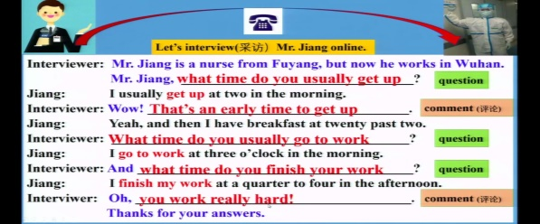

吴老师结合当前实际，开拓了学生的思维，帮助学生复习表达时间句型的同时，也让学生了解医护人员的生活。从凌晨2点起床，一直到下午近4点，每天10多个小时的工作强度，而且工作非常危险！让学生真切感受到广大医护人员的辛苦和付出，从而感悟应珍惜生命，感恩当下，努力学习！同时也让整堂课推向高潮，既现学现用，又进行情感教育。情感教育贯穿始终You have your own schedule at home, right? You did a good job.

课例2：九年级周丽波老师执教课外拓展课How can we keep healthy？时，结合当下国民偶像钟南山的ID card，激发学生的求知欲、爱国情被全面调动起来。以钟南山院士视频为例，介绍一天中各个时间段对健康有利的做法，特别值得一提的是，选取能做的事都是钟院士在家能做的事，这也非常切合学生宅在家的实际情况。引入写作句型：…can keep healthy by doing sth. It is adj. for sb. to do sth.  …find it adj. (not) to do sth. 然后再慢慢推陈出新，把本堂课的重点句型反复地在不同的情景中使用。周老师巧妙地结合疫情，把我们的“最美逆行者”Mr. Zhong引入课堂，引导学生确立这才是我们真正的偶像！

此外，初中英语团队根据当前全民争当志愿者抗击疫情的情形，结合教学内容创作了“To stay with you”、 “my country”等原创歌曲来辅助课堂教学，寓“育人”于“歌曲”。从志愿者活动出发，渗透情感教育，号召同学们可以参加志愿服务，做力所能及的事。这些情境设置真实自然，有助于语言的真实输出。让学生联系生活，将抗击疫情融入课堂。生活是最好的教材，这一次“疫情”就是最真实的社会情境和教育资源。志愿者团队结合当下疫情，开展有效教学，即体现了现实性又具有时代感。情境教学在初中英语空中课堂中得到了充分地体现。

总之，初中英语团队将教材文本和抗击疫情的真人真事有效结合，利用视频、音频、图片等方式进行了挖掘、运用，实现了英语学科在特殊时期的学科育人价值。

**2、趣味性：巧用技术，提升兴趣**

学习动机是培养和激发学生学习英语的奠基石。教师采用合理的教学法，把学生的求知欲和好奇心激发出来，学生就会自觉认真地去发现并解决问题。《英语课程标准》规定：“英语教学的目的是通过听、说、读、写的训练，使学生获得英语基础知识和为交际初步运用英语的能力，激发学生的学习兴趣，养成良好的学习习惯。”当前“空中课堂”，要求学生需在屏幕前集中注意力听讲、理解和做笔记，但即使最好学的学生其注意力也不可能全神贯注一整节课。因此，需要教师采用一定的趣味教学方法来激发学生学习英语的兴趣，真正的自发的去学习、运用英语，从而提高学生的综合语言运用能力。

多媒体辅助教学客观上可以激发学生的学习兴趣和想象力，令教学内容形象生动，使学生内心充满愉悦，从而达到良好的学习效果。因此备课团队较多地使用视频、动画、图片等多媒体资源，使教学更生动、有趣，寓教于乐。

课例3：九年级裘英男老师执教的Unit 12 Section A (3a-3c)的教学中，她将阅读中的911事件和新西兰地震，将原本枯燥的文字材料，用视频形式直观展示，之后结合图片，利用问句 How did he miss the event? 和How did he feel? 依次呈现作者当时经历的事情和事后的感受，这不仅让学生身临其境感受当时无法预料的事件，也能根据图片明确判断出事情发展的先后，通过裘老师提供的句型___ he ______ the others outside to see what was going on, the first plane __________ his office building. __________ he got to________, the plane_________ . His bad luck _________ a good thing. 复习并运用了本单元目标语言过去完成时。教师运用视屏、图片，将文本化难为简，学生在生动的视屏和图片辅助下，积极主动的思考、运用目标语言，从而锻炼了学生的目标语言的运用能力。

课例4：八年级刘艳洁老师执教的Unit2 拓展课教学中，用Kevin与Judy的微信聊天记录巧妙引出Judy一家的big plans相关话题。

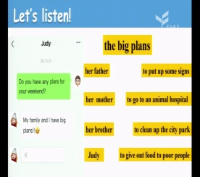 

通过微信语音设置听力，非常有创意，让人耳目一新。学生身临其境，仿佛就在和Judy对话，全神贯注地获取听力中的信息。其中，听力部分设计选择他们一家人的各自计划，并用留白让学生用目标语言回答…want/would like/hope/plan to …。之后设置提问每个人的volunteer工作，听力当中设置问题情境，提问动词不定式表示目的的用法，然后进行填词，分析一家人的公益活动。教师创新微信语音听力形式，引导学生集中注意力，围绕本单元的核心语法动词不定式和单元情感目标有条不紊地展开教学，在趣味盎然的学习过程中增强学生的综合语言运用能力。

此外，教师还利用和文本匹配度极高的动画片如“小猪佩奇”等视频或自制的视频，使学生更好地学习语言、理解文本。在趣味十足的多彩活动中体验语言，减轻了学生学习英语的紧张感；消除学生注意力疲劳，延长注意力时间；激发学生学习兴趣和想象力。

**3、连贯性：由浅入深，注重整体**

团队考虑到“空中课堂”录像课的特殊性，教学设计力求简洁，由浅入深，注重整体性和连贯性。以清晰的目标为导向，教学环节流畅、连贯，环环相扣，由浅入深。从起点较低的问题入手，层层深入，这样的设计使不同层次的学生都有收获。

课例5：九年级陶玉军老师执教的Unit 13 Section B (2a-2B)阅读教学为例，陶老师很好的阐释了阅读教学中如何保持课堂教学连贯性。1. 读前：诗歌朗诵导入话题。陶老师深情朗诵了诗歌“To All Human Friends”，有效地吸引了学生，激发了学生的求知欲，教学起点低。2. 快读：标题图片预测主题。陶老师通过标题和主题图，带着学生预测文章主要内容，发散学生的思维。3. 精读：不同形式梳理细节。采用图表、问题，判断等多种方式展开学习，寻找信息梳理文章，虽然形式多样，但是一直遵循opinion-examples-purpose这个阅读探索思路。 一系列的问题，层层递进、由浅入深，带着学生如剥笋般地把问题清晰化，思路清晰化。同时理解了不同人对于Amy的环保行为的看法。同学们思考并回答了这些问题后，充分理解了up side down. inspiration等新词的意思，也在不知不觉中感受到情感教育的美好。陶老师充分考虑网上课堂地特点，学生很难一堂课一直保持注意力高度集中，因此陶老师带领学生提炼重点词组，之后陶老师利用缩写的文本进行短文填空，及时将所学内容来巩固落实，体现了连贯性和有效性。4.读后：追问和诗歌重申主题，使课堂的整体性再一次得到体现。

课堂教学的连贯性在这一特殊时期（没有学生的互动情况下），教师授课难度很大。初中英语团队不仅在阅读课中，而且在听说课、写作课、语法课，甚至在复习课、拓展课中也以一条情境主线贯穿到底，以精准目标为导向，有效整合教材，教学环节由易到难、前后呼应、爬坡前进，使不同层次的学生都有所收获。

**4、实效性：适当留白，关注落实**

英语是一门语言，特别注重交际性和互动性。而“空中课堂”缺乏和学生互动交流的条件。为了使课堂能有实效，教师不时停顿留白，破句、破篇留白，让学生进行思考、练习。“留白”是中国艺术作品创作中被经常运用的一种手法，指艺术创作中为使整个作品画面、章法更为协调精美而有意留下相应的空白，给他人留有想像的空间。本文中的“留白”是为了有效促进学生思考、练习、理解、内化而留出的思维空间。

课例6：九年级裘英男老师执教的话题写作课：Things made in China。以2022年杭州将要举办的亚运会为导入，接着复习书本上的special traditional products。此处裘老师针对sky lanterns的文本内容呈现了多个问题，给学生留出了足够的思考时间，通过思考旧知，梳理出了描述商品的主要句型和写作框架。让学生特别是基础薄弱的学生减少畏难情绪。裘老师通过表格呈现了绸伞的基本信息，并让学生使用正确的句型描述商品。针对每一个问题，裘老师都给学生思考时间留白和句子支架留白，让学生在新的语境下熟练掌握句型。在学生对绸伞有了一个简单的了解之后，裘老师给出了一篇介绍绸伞的文章，但是文章的句子排列是错乱的。裘老师邀请学生在阅读之后，对文章句子重新排序。这里裘老师给出了相对较长的时间留白，让学生能够有足够的时间思考文章排序（语篇结构留白）。排序之后裘老师又给出时间让学生判断文章结构是否清晰，文章语言是否优美，以此引出了评价文章的三个标准——“结构清”、“逻辑顺”、“语言美”。说足再写，在课堂输出活动中，裘老师让学生写一篇在亚运会上介绍杭州名产——折扇的文章，从history，uses，materials，good meanings四个维度出发，辅以logical，clear，beautiful的写法指导，给予学生必要的语言支架（结构留白）。这里裘老师留出的时间十分充分，让学生根据课堂学到的句式和写作支架动笔创造文本，把学到的知识落实到笔头。这既培养了学生的知识迁移能力，也培养了学生的自主创造能力。最后的写作任务布置，学生有话可说，有情可抒，既可以继续完成润色原有文章folding fans，也可挑战写作other special things that Hangzhou is famous for。用英语介绍家乡特色，向世界展现杭州。总之，裘老师的这堂写作课通过搭建不同支架并给学生留白练习的空间，非常贴近学生的需求，适合写作水平层次不同的学生。

综上所述，初中英语“空中课堂”的四大特色。1.情境性：在基于抗击疫情的真实语境中感知语言，实现学科的育人价值；2.趣味性：在趣味十足的多样化活动中体验语言，增强学习英语的乐趣；3.连贯性：在由浅入深的思维碰撞中内化语言，培养多元思维的能力；4.实效性：在基于学生实情的口笔头练习中落实语言，提升学生的综合语言运用能力。

**三、学生和教师收获**

学生和教师同时通过华数等平台收看了具有“情境性、趣味性、连贯性和实效性”空中英语课，收获很多，我们通过微信、电话等方式整理了部分反馈意见。

**1. 学生的收获（节选）：**

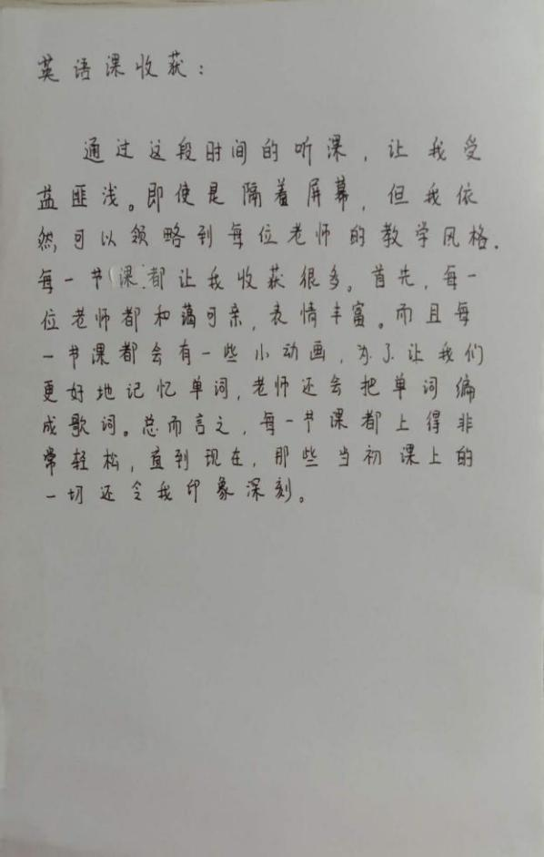

图1 学生对初中英语“空中课堂”的反馈

录像、歌曲、图片非常生动、有趣，使我们形式多样地学习语言，不觉得枯燥，也学到了很多正能量。

从易到难地学习一节课，从简单的词汇到句子，再到稍难的段落和文章。教师的问题也逐渐增难，具有挑战性。有很多口笔头练习中落实掌握知识，提升我们的能力。

**2. 教师的收获（节选）：**

这是一次特殊的教研方式，感叹备课教师团队情境创设如此生动有趣、寓教于乐，课堂活动连贯又有梯度，同时又能兼顾口头和笔头的落实、思维的提升。不仅缓解了我们单独进行网上授课的工作压力，也是极佳的教研培训，我们每一次观摩空中课堂都有很大的启迪。

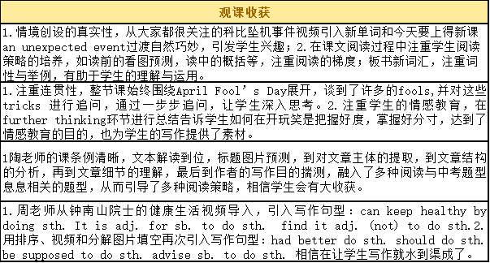

图2 教师对初中英语“空中课堂”的观课收获

**四、总结和反思**

笔者认为，我区初中英语“空中课堂”还需要作如下进一步的探索和努力。

1. 教学的情境性和思维的创造性进一步整合：在基于抗击疫情的真实语境中感知语言，实现学科的育人价值的同时，也要思考如何发展学生的批判性思维和创造性思维。
2. 教学的趣味性和教学的实效性进一步融合：继续探索趣味活动中体验语言、内化语言，增强学习英语的乐趣；同时要为学情差异大的全区学生搭建不同梯度的支架，培养他们的综合语言运用能力。

**参考文献**

教育部. 2012. 英语课程标准(2011年版) 【M】. 北京：北京师范大学出版社.

李文朝. 2017. 初中英语课堂教学情境创设的基本策略探究【M】. 校园英语，（12）: 143-143

王初明. 2007. 论外语学习的语境【J】. 外语教学与研究，（3）：190-197

李福庆. 2016. 关注语篇连贯性 提升阅读有效性【M】.杭州 浙江外国语学院 (10)

罗之慧、扈华唯.2012.高中英语课堂教学低效现象分析与思考【J】. 中小学外语教学（中学篇）.（11）：12-15